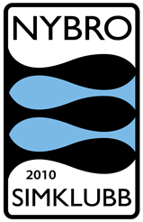

Nybro simklubb

Sponsoravtal: Brons

Företaget bidrar med ren sponsring,   
i form av summan: XXXXXXX.

**Vad får XXXXX tillbaka från Nybro simklubb?**

-Simklubben visar upp er logga på sin hemsida under hela sponsringstiden.

- Företaget kommer att marknadsföras på simklubbens Facebook, 4 gånger / år.

- Företaget kommer att nämnas i simhallen vid simklubbens evenemang, 2 gånger / år

-Vi sätter upp en skylt med företagets logga på simklubbens anslagstavla inne i simhallen. *Kostnaden för skylten tillkommer.*

Avtalet mellan XXXXXXXXX och Nybro simklubb är löpande.

XXXXXXXXX måste säga upp avtalet minst 3 månader innan årsdagen för tecknandet av avtalet. Annars löper avtalet på.

__________________ ___________________

XXXXXXXXXX Nybro simklubb